NOM : BOUSSAID | CONCOURS : E3A | MATIERE : SCIENCE | TYPE D’EPREUVE : 30 min | EXAMINATEUR : Deux hommes, la trentaine, air un peu geek
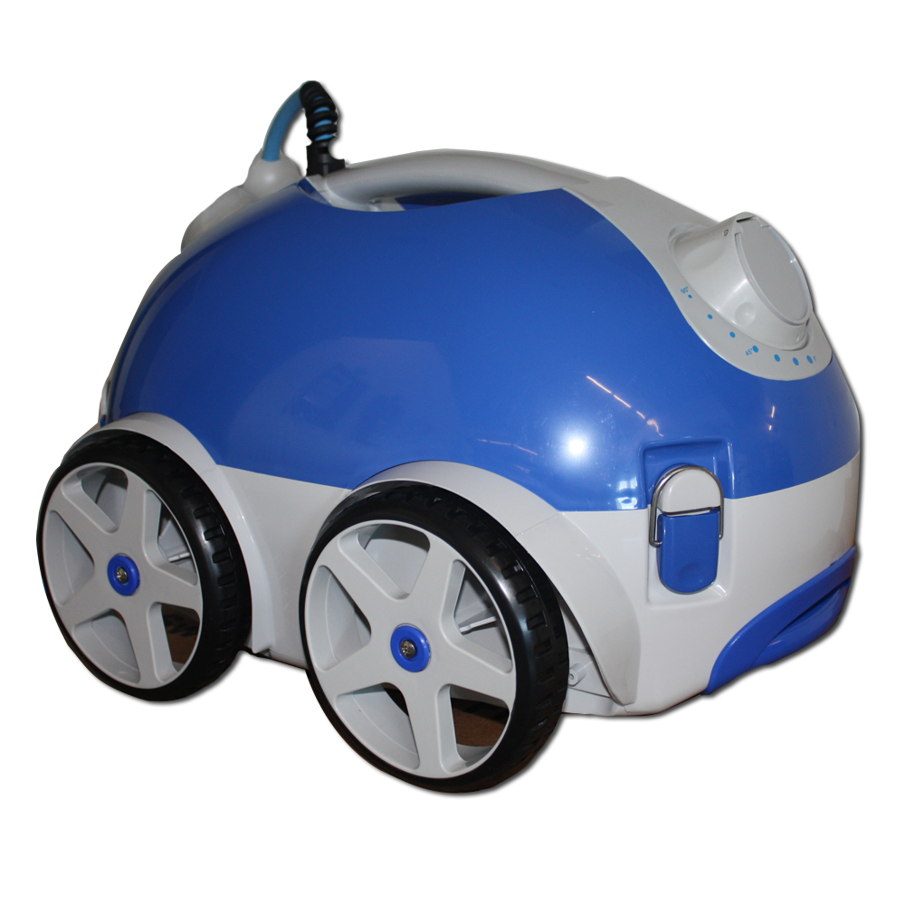

On m’as proposé ce robot de piscine.
On a pas mal d’information sur la tension d’entrée, de sortie, la puissance délivrée, la vitesse de déplacement, la capacité du filtre...

Partie 1 :

- Déterminer le nom, l’utilité du système et les transfères mis en jeu
- Décrivez physiquement le phénomène mis en jeu
- Identifier certains dispositifs et déterminer leur utilité

Partie 2:

Exposer ses connaissances sur un phénomène physique analogue.
On donne des mots clé : frottement, mécanique des fluides, poussée d’Archimède, puissance...

Partie 3 :

On étudie la chute de du nettoyeur dans la piscine.
On indique, qu’entre autre, lors de sa chute le système est soumis à une force de frottement proportionnelle à un coefficient en N.m-1.s

- Proposer un paramétrage optimal
- Établir et expliquer l’ensemble des actions s’exerçant sur le système à l’aide d’un schéma
- Établir l’équation différentielle et la résoudre
- Déterminer la durée de chute

Comportement de l’examinateur

Calculatrice autorisée ? Pas besoin |  | Temps de préparation : 30 min |  | Lieu, date et heure de passage :  7h15 Aux Arts et Métiers
Ambiance, remarques générales :

